工作日常标准：

1. 一个微信号目标5000好友 + 2500群
2. 好友要求备注（地区 + 团队规模 + 做什么业务）
3. 业务包含：扫码关注/注册/下载/扫脸/实名/辅助/充场（市面上所有的app都做一遍）
4. 群要求 带地推网推的名字 + 活跃度30人以上 发广告都是非朋友圈的广告的不要
5. 发朋友圈 2-8点 ，每小时10条 ，要求工作时间内人在场，朋友圈不合格的直接删除重发，不听话的直接不结账
6. 发朋友圈的那个人，晚上8-9点，需要在场，接收第二天给做号人的发广告（付费）的任务，并交代好第二天做号的人应该怎么发，包括内容，频率等要求
7. 群的质量控制在15%左右，超出的部分不结账，自行承担责任
8. 按照以前的频率群发自己的广告及文案，有义务配合我们进行软件的使用和操作（包括跟踪朋友圈+被@自动回复+ 添加好友自动回复），软件全部由我这边免费提供
9. 每周配合我们这边发一次闲鱼上边的广告/每天擦亮一次 2元/周
10. 以上部分不为全部，我这版有权利补充其他非人工的任务，如果需要你方付出额外人工，我这边需要付费进行结算

文案：

1. 每天群里发的广告

3w+好友圈每日实时更新全网地推网推广告【加我好友终身免费发布朋友圈广告，仅限前200名】

加微信免费拉两个群：卡商群、做号群、地推网推群任选两个

换群/卖群/发群广告，发朋友圈广告20元/次

——小喇叭，全网最新最全地推朋友圈

2. 添加好友自动回复

小喇叭，3w+好友圈每日实时更新全网地推网推广告

—————————————

【终身免费发布广告】：邀请我进入微信群（100人以上），即刻自动同步您在群内所有广告至朋友圈（邀请进入哪个群则同步哪个群）。如我已经被其他小伙伴邀请进群，您只需在发布的广告末@我，即为您同步更新至朋友圈

【免费拉群】：请回复“拉群”

【换群】：自动换群，直接拉我即可

【人工客服】：本号为机器人自动回复，若有其它需要（发布群广告/朋友圈广告/买群），请回复“人工客服”或添加微信：PPLU-happy

—————————————

重要提醒：为了不打扰您的生活，请将我设置为“不看他的朋友圈”并置顶，需要查看朋友圈时点击我的头像进入朋友圈即可查看，如需快速搜索广告，请按下方图片教程进行搜索⬇️

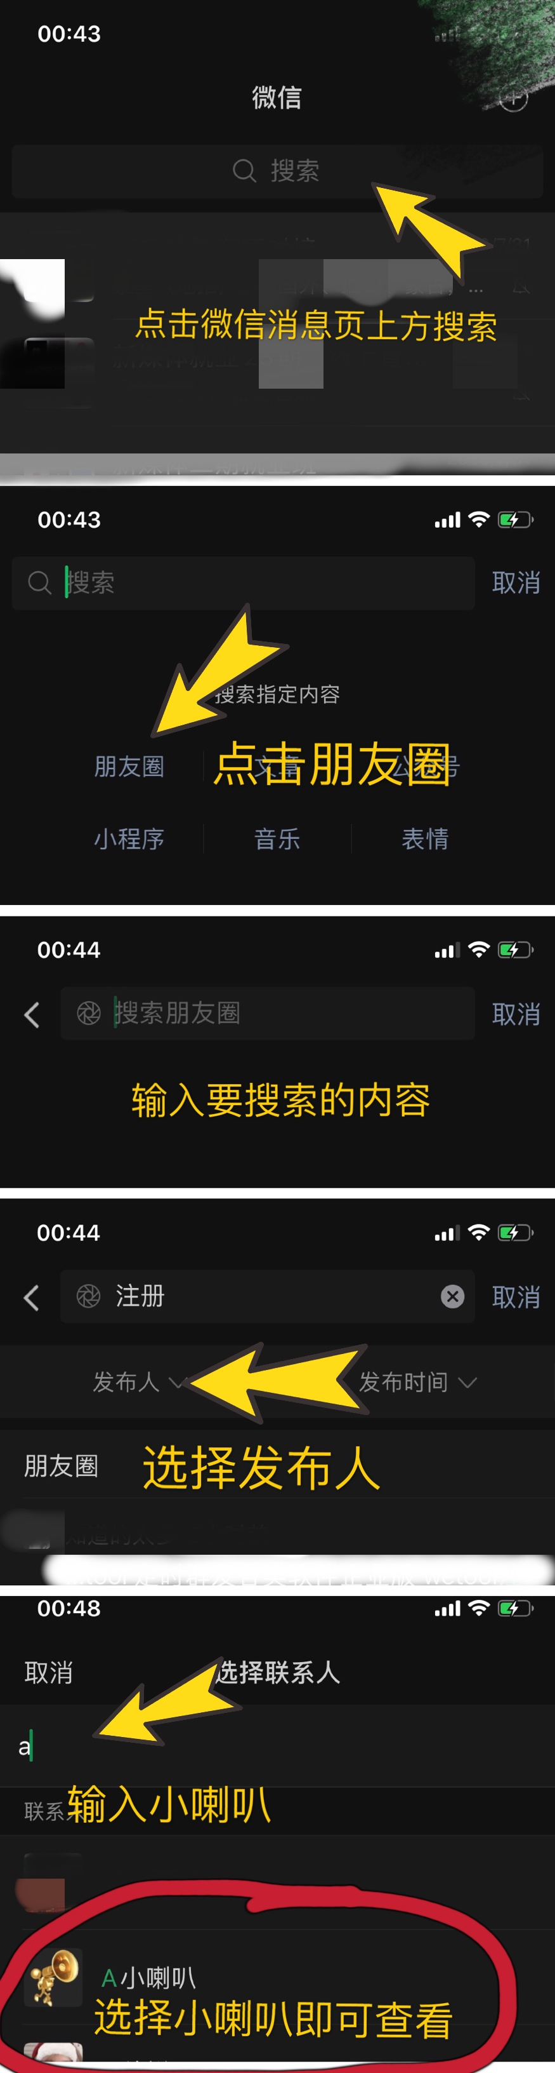

3. 群里被@后发送的内容

@xxx，已为您同步发布朋友圈广告。

————————————————————

3w+好友圈每日实时更新全网地推网推广告【加我好友终身免费发布朋友圈广告，仅限前200名】

加微信免费拉两个群：卡商群、做号群、地推网推群任选两个

发朋友圈广告20元/次

——小喇叭，全网最新最全地推朋友圈